Министерство образования и науки Российской Федерации
Федеральное государственное бюджетное образовательное учреждение
высшего образования
«КУБАНСКИЙ ГОСУДАРСТВЕННЫЙ УНИВЕРСИТЕТ»

(ФГБОУ ВО «КубГУ»)

Кафедра организации и планирования местного развития

КУРСОВАЯ РАБОТА

«Формирование и деятельность представительных органов местного самоуправления (на примере г. Краснодара)»

Работу выполнила _____________________ Болдова Валерия Борисовна
(Подпись, дата)
Факультет управления и психологии Курс 1
Направление подготовки 38.03.04
Научный руководитель
должность, учёная степень
учёное звание ___________________________ к. и. н. профессор Г.Д. Авджян
(Подпись, дата)

Краснодар 2016
СОДЕРЖАНИЕ

Введение |  |  |  | 3
1 Сущность и правовые основы деятельности представительных органов местного самоуправления |  |  |  | 5
1.1 Понятие представительных органов местного самоуправления |  |  |  | 5
1.2 Порядок формирования представительного органа местного самоуправления |  |  |  | 6
1.3 Компетенция представительных органов местного  самоуправления |  |  |  | 13
2 Роль представительного органа местного самоуправления в системе органов муниципального образования на примере Краснодарской городской Думы |  |  |  | 16
2.1 Правовой статус Краснодарской городской Думы |  |  |  | 16
2.2 Структура и организация работы представительного органа |  |  |  | 21
Заключение |  |  |  | 29
Список использованных источников |  |  |  | 31

ВВЕДЕНИЕ
Процесс преобразований в организации и деятельности публичной власти на федеральном и региональном уровнях требует принципиального совершенствования «вертикальной» организации законодательной власти и ее взаимосвязи с различными городскими и сельскими поселениями, с местным населением. Решение проблем организации власти, как на государственном, так и на местном уровне трудно представить без эффективного функционирования представительных органов МСУ.
В последние годы в практике местного самоуправления наблюдается усиленное внимание к их деятельности. Представительные органы чрезвычайно важны как в государственной, политической и правовой жизни общества РФ, так и в формировании правового государства. Именно на этом уровне решаются основные вопросы местного значения. Отдельные аспекты формирования и деятельности представительных органов МСУ остаются неисследованными, хотя острая потребность в этом ощущается. Актуальность темы курсовой работы и ее значимость подтверждается Посланием Д.А.Медведева Федеральному Собранию от 5 ноября 2008г., в котором особо подчеркнуто, что в современных условиях представительные органы МСУ должны быть более действенными в решении конкретных задач.
Теме использования механизма формирования и деятельности представительных органов МСУ уделено достаточное внимание в отечественной и зарубежной литературе. Так, в работах Бондаря Н.С., Выдрина И.В., Дементьева А.Н., Саломаткина А.С., Фадеева В.И. особое внимание уделяется выявлению сущности представительного органа МО. Профессор, доктор юридических наук Кокотов А.Н. говорил об основных принципах, на основе которых функционируют эти органы. Вместе с тем, проблемы формирования представительных органов МСУ, определения их роли в решении вопросов местного значения раскрыты не в полной мере. На практике конституционная формула МСУ не реализована, поскольку и институты непосредственной демократии не функционируют в необходимом качестве, и представительная демократия в МСУ не справляется со своими задачами. Это и определило объект и предмет исследования, а так же его цель и задачи.
Объектом исследования данной курсовой работы выступают представительные органы МСУ.
Предмет исследования – механизм формирования и деятельность представительных органов МСУ.
Цель данной работы заключается в изучении механизма формирования и деятельности представительных органов МСУ и определения их роли в современном обществе.
Для реализации этой цели необходимо решить следующие задачи:
- дать определение представительному органу МСУ;
- раскрыть порядок формирования представительных органов МСУ;
- описать структуру представительного органа МСУ;
- определить основные положения, относящиеся к компетенции представительных органов МСУ;
- определить ключевую проблему представительных органов МСУ и предложить способы её решения.
Эмпирическую базу исследования составили: материалы периодической печати, а также ресурсы сети Internet.
Структура курсовой работы обусловлена целью и задачами исследования и включает в себя: введение, два раздела (первый раздел – «Сущность и правовые основы деятельности представительных органов местного самоуправления», второй раздел – «Роль представительного органа местного самоуправления в системе органов муниципального образования на примере Краснодарской городской Думы»), заключение и список использованных источников.

1 Сущность и правовые основы деятельности представительных органов местного самоуправления
1.1 Понятие представительных органов местного самоуправления

В основе МСУ лежат представительные органы МО – выборные органы, выражающие волю граждан и принимающие от их имени различного рода решения, обладающие юридической силой на территории всего МО [1].
Их наименования различны. Наиболее распространенными версиями считаются Дума (городская, сельская или поселковая) и Городское собрание.
Расходы на обеспечение деятельности таких органов предусматриваются в местном бюджете.
Представительные органы МО обладают правами юридических лиц, у них есть обособленное имущество, от своего имени приобретают и осуществляют имущественные и неимущественные права и обязанности, могут выступать в качестве истца, ответчика в судах, иметь печать, штамп, бланк с соответствующей символикой, счета в банковских и кредитных учреждениях.
Избирают такие органы сами жители, чью волю и интересы они обязуются выражать. Порядок формирования представительных органов для поселений и для муниципальных районов может быть различен. Представительный орган поселения всегда состоит из депутатов, избираемых на муниципальных выборах. Если же в таком малочисленном поселении проживает менее 100 человек, обладающих избирательным правом, то в этом случае представительный орган поселения не формируется и его полномочия осуществляются сходом граждан [2].
Представительные органы наделяются специальными полномочиями, суть которых указывает на их приоритетность перед другими органами и должностными лицами МСУ.
К их главным особенностям относятся выборность, срочность осуществления полномочий, возможность досрочного прекращения этих полномочий, самостоятельное определение населением структуры этих органов, а также их представительный характер [3].
Характеризуя такую черту, как выборность, необходимо остановиться на следующих правовых документах: Европейской хартии, Конституции РФ, федеральном законодательстве и многочисленных законах субъектов РФ. Согласно Европейской хартии права МСУ в решении государственных дел осуществляются при помощи советов и собраний, состоящих из депутатов, которые избираются путем свободного, тайного, равного, прямого, всеобщего голосования.

  - Порядок образования представительного органа местного самоуправления

Внутреннюю организацию представительного органа составляют: руководители, комитеты и комиссии, территориальные депутатские группы и аппарат представительного органа [4].
В соответствии с ФЗ №131 представительные органы МСУ формируются в определенном количественном составе. Наименьшее число членов представительного органа поселения или городского округа [2]:
7 чел. – если там проживает менее 1 тыс. чел.;
10 чел. – если там проживает от 1 тыс. до 10 тыс. чел.;
15 чел. - если там проживает от 10 тыс. до 30 тыс. чел.;
20 чел. - если там проживает от 30 тыс. до 100 тыс. чел.;
25 чел. - если там проживает от 100 тыс. до 500 тыс. чел.;
35 чел. - если там проживает более 500 тыс. чел.
Ссылаясь на устав МО, становится понятно, что в представительный орган муниципального района могут входить минимум 15 человек, а в такой же орган внутригородской территории города федерального значения – 10 человек минимум [2].
Подобный способ формирования представительного органа обычно называют традиционным или же естественным. Однако это не единственный вариант. Существует и иной метод. Он используется только в том случае, если речь идет о формирования представительного органа муниципального района. В этом случае он может быть сформирован из глав поселений, которые расположены на границах муниципального района, а также из депутатов представительных органов этих поселений [5].
Используя такой метод, можно усилить взаимосвязь между различными МО. Однако данный способ также может повлечь за собой потерю связей с избирателями, их слабину. Именно по этой причине закон о МСУ 2003 г. отдает предпочтение, первому варианту, вводя несколько условий для второго метода.
Например, для его реализации необходимо согласие минимум 2/3 поселения соответствующей местности.
Инициатива о его образовании оформляется по решению того органа, который расположен на территории соответствующего муниципального района определенного поселения. В этом решении должна идти речь о дне начала работы органа и количестве его депутатов.
Порядок избрания председателя представительного органа МСУ и его заместителя выглядит следующим образом: кандидат в председатели выдвигается на сессии, причем выдвинуть его кандидатуру могут абсолютно все депутаты.
Если же человек по той или иной причине не желает занимать эту должность, он может подать заявление о самоотводе и его тут же примут. Голосование при этом не обязательно.
После этого составляется список всех кандидатов, каждый из которых накануне тайного голосования может выступить с программой деятельности на должности председателя.
Для того, чтобы избежать несправедливости при подсчете голосов, все кандидаты могут лично присутствовать при вскрытии ящика для голосования, либо направить на эту процедуру своего представителя.
Если человек получил большинство голосов от установленного числа депутатов, то он автоматически становится новым председателем. Однако бывают случаи, когда ни одна из выдвинутых кандидатур не может этого сделать.
Тогда назначается еще один тур, в котором депутатам предоставляется выбор: они должны отдать голос за одного из кандидатов, набравших больше всего голосов в первом туре. Если после этого ситуация не прояснится, то следует организовать повторные выборы, начиная с процедуры выдвижения кандидатур.
Решение об избрании председателя оформляет представительный орган. В случае с избранием заместителя процедура остается прежней, однако это обязательно должно быть оговорено в регламенте представительного органа.
Работой представительного органа руководит председатель, он же выполняет и ряд других немаловажных функций, которые отражены на рисунке 1.
Председатель должен отчитывается перед депутатами представительного органа, которые вправе отозвать его путем тайного голосования, но только в том случае, если такова будет воля большей части из них.
Когда председателя представительного органа соответствующего МО нет на месте, все функции автоматически переходят в руки его заместителей [6].
В некоторых случаях в представительных органах создаются президиумы под руководством председателя [6].
Президиум – это коллегиальный, действующий на постоянной основе совещательный орган представительного органа МСУ, подотчетный ему в своей деятельности, обеспечивающий его работу между заседаниями в определенном порядке.

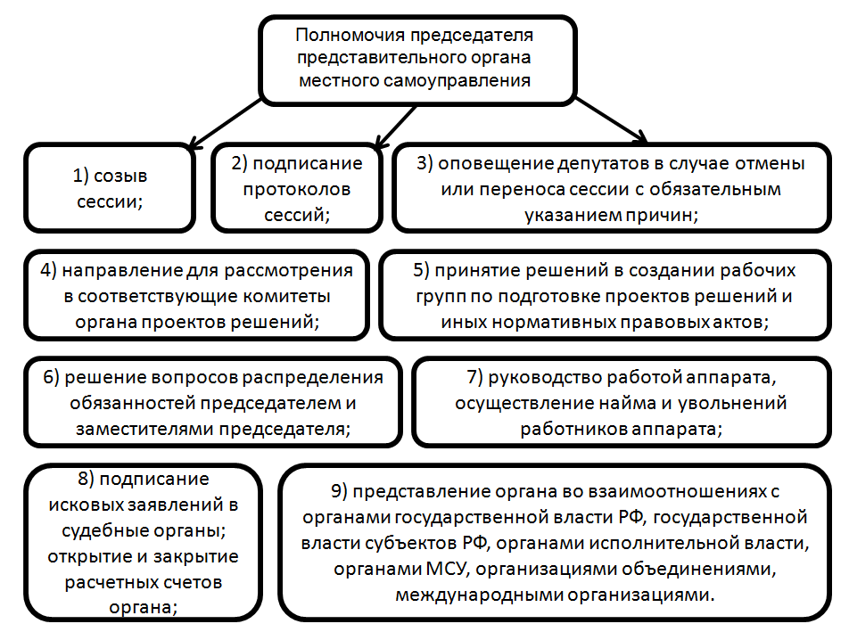
Рисунок 1 – Полномочия председателя представительного органа местного самоуправления

Функции, которые он обязан осуществлять, отражены на рисунке 2.
Представительные органы могут формировать комиссии двух типов: постоянные и временные.

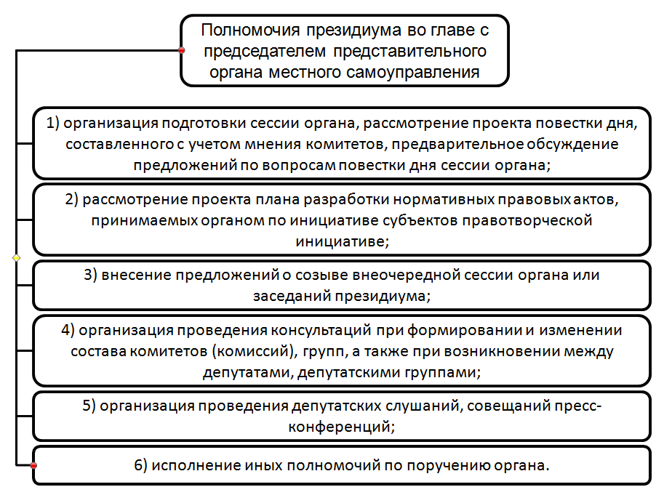
Рисунок 2 – Полномочия президиума во главе с председателем представительного органа местного самоуправления

Состав постоянных комиссий определяется на основании решения представительного органа, который опирается на личные заявления депутатов [7]. Функции, которые они обязаны осуществлять, отражены на рисунке 3.
Временные комиссии формируются представительным органом по любым вопросам деятельности, которая ограничивается конкретным сроком и задачей.

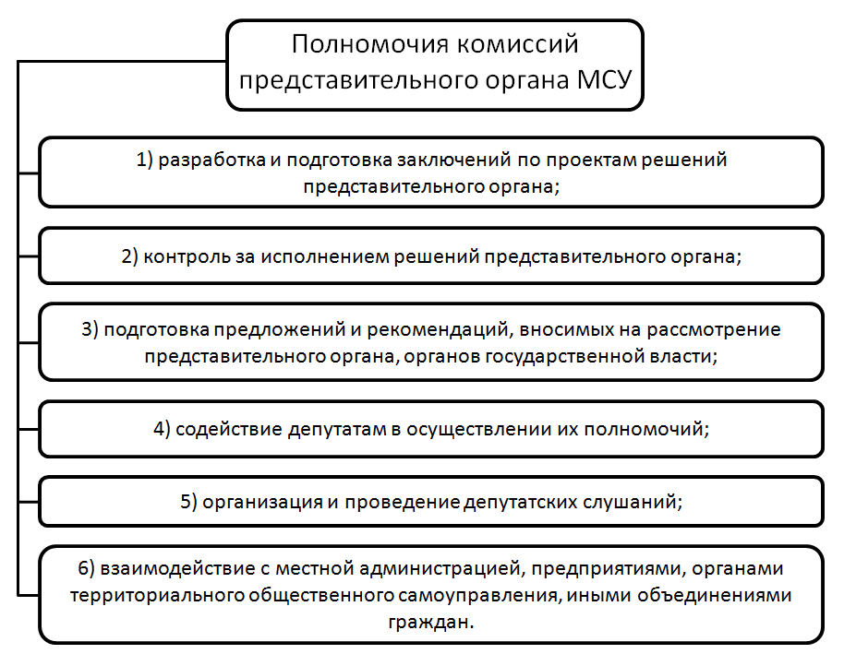
Рисунок 3 – Полномочия постоянных комиссий представительного органа местного самоуправления

Объединения депутатов в представительном органе формируются по многим принципам, начиная с политического и заканчивая территориальным. В них действует принцип равноправия. Число входящих в такие объединения депутатов определяет регламент представительного органа, в соответствии с которым минимум должно быть три члена. За организацию внутренней деятельности такие объединения отвечают сами. Но эта деятельность не должна противоречить уставу МО или регламенту представительного органа.
Им необходимо пройти процесс регистрации в представительном органе согласно его регламенту. Создание такого объединения оформляется протоколом собрания депутатов, который отправляется на руки представителю представительного органа для регистрации. Перерегистрация производится ровно через год со дня создания. Если же данное объединение решило распуститься, то об этом необходимо доложить председателю.
Согласно регламенту, человек, будучи депутатом, вправе входить в состав одного из депутатских объединений. Он может выйти оттуда сам или же его могут исключить по решению соответствующего депутатского объединения.
В своей работе они зачастую взаимодействуют с комиссиями (преимущественно постоянными). Депутатские объединения вносят иные предложения по обсужденным в представительном органе вопросам, настаивают, если это необходимо, на проведении по ним голосования, проводят собственные пресс-конференции [7].
У некоторых представительных органов есть собственные аппараты, обеспечивающие осуществление их организационной, правовой, информационной, финансово-хозяйственной деятельности. Кроме того, такие аппараты также могут оказывать поддержку депутатским объединениям и комиссиям. Их структура зависит от таких критериев, как вид МО, его размер, финансовые возможности, численность населения и количество депутатов.
Такие аппараты действуют на постоянной основе, не прекращая осуществления своих полномочий при окончании работы представительного органа очередного созыва. Возглавляет их руководитель, однако организует работу председатель. Именно он занимается назначением и освобождением от должности руководителей структурных подразделений аппарата, принимает и увольняет других работников аппарата, может предоставить представительному органу и согласовать с ним кандидата на должность руководителя аппарата [8].
Исходя из всего вышеизложенного, можно прийти к следующему умозаключению: структура представительного органа МО – это не что иное, как динамичное образование, подверженное различным изменениям в зависимости от многих критериев.
  - Компетенция представительного органа муниципального образования

Представительный орган власти, как это определенно ФЗ №131, вправе рассматривать абсолютно все вопросы местного значения, касающиеся конкретного МО [9]. В данном случае целесообразно обратиться к анализу рисунка 4, на котором отражены эти полномочия.
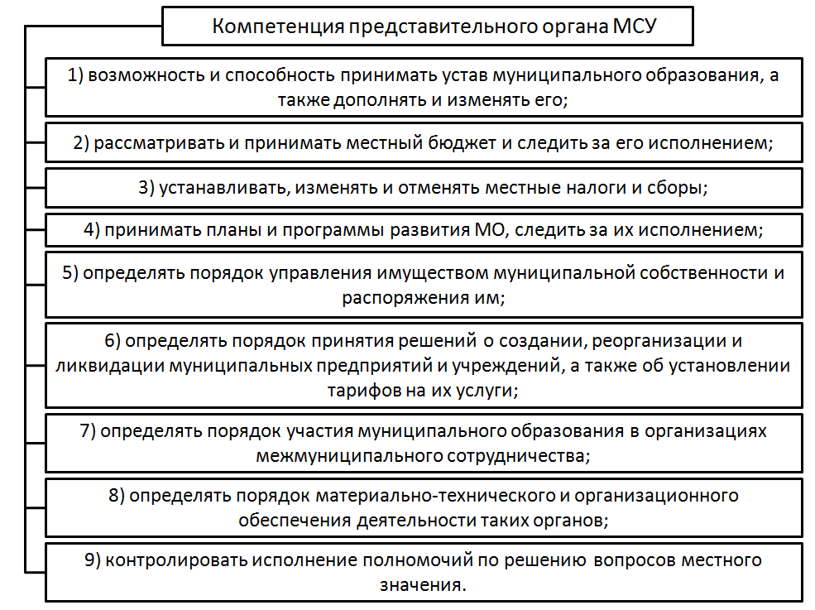
Рисунок 4 – Компетенция представительного органа местного самоуправления

Из рисунка 4 прослеживаются девять полномочий, которые позволяют сделать ряд определенных выводов.
Во-первых, только представительные органы вправе принимать общеобязательные правила по предметам ведения МО. Они определяют основные направления развития в различных сферах и отраслях муниципальной деятельности: социально-бытового обслуживания населения, коммунального хозяйства, жилищного строительства, использования земель и т.д.
Во-вторых, исключительно представительные органы утверждают местный бюджет и отчет о его исполнении.
В-третьих, установление местных налогов и сборов тоже относится к исключительному ведению представительных органов, поскольку непосредственно затрагивает материальные, наиболее существенные интересы жителей.
В-четвертых, муниципальная собственность составляет экономическую основу МСУ, и представительные органы не могут стоять в стороне от управления ею. Они устанавливают порядок управления и распоряжения объектами муниципальной собственности, в соответствии с которым действуют все другие органы МСУ и их должностные лица.
В-пятых, представительные органы контролируют деятельность других органов МСУ, должностных лиц, предусмотренных уставами МО. Это касается как органов избранных населением, так и тех, которые избраны, назначены представительным органом, главой МО. Осуществление контроля дает возможность добиваться исполнения принимаемых представительными органами решений, следить за законностью действий других органов МСУ.
В-шестых, представительные органы с учетом разделения труда в системе органов МСУ должны следовать и определенным ограничениям в принятии решений. Нормативные правовые акты представительного органа, предусматривающие установление, изменение и отмену местных налогов и сборов расходов из средств местного бюджета, могут быть внесены на рассмотрение представительного органа только по инициативе главы местной администрации или при наличии заключения главы местной администрации.
На этом обязанности представительных органов МСУ не заканчиваются. Согласно законодательству, они могут быть дополнены.
Исходя из всего вышесказанного, можно сделать следующий вывод: органы МСУ могут быть частично независимым от государства. Следовательно, обязанности представительных органов берут начало там, где завершается компетенция государственных органов.

2 Роль представительного органа местного самоуправления в системе органов муниципального образования на примере Краснодарской городской Думы
2.1 Правовой статус Краснодарской городской Думы

Представительным органом МСУ в г. Краснодаре является городская Дума, состоящая из 48 депутатов, которые избираются на муниципальных выборах путем тайного голосования [10]. Как видно из рисунка 5, качественный состав Думы весьма разнообразен.

Рисунок 5 - Качественный состав депутатов Краснодарской городской Думы

Анализ рисунка 5 показывает, что большая часть депутатов имеет высшее Техническое образование, а также образование по таким специальностям, как «Юриспруденция», «Экономика» и «Торговое дело» [11].
Дума вправе исполнять свои обязанности лишь тогда, когда решение о ее избрании поддержит как минимум 2/3 от установленной численности депутатов. Функционирует она на основе таких принципов, как [12]:
1) выборность – формирование данного органа происходит за счет всеобщего, равного избирательного права, на основе тайного голосования;
2) представительный характер – эта характеристика говорит о том, что в число функций Думы входит представление и учет интересов населения;
3) самостоятельность – люди сами могут решать вопросы, касающиеся МСУ;
4) законность - деятельность Краснодарской городской Думы должна осуществляться в строгом соответствии с законными актами, кроме того, она обязана следить за тем, чтобы этого же принципа придерживались другие органы МСУ;
5) гласность - данный орган открыт в своей деятельности, от населения ничего не скрывается, характерна публичность. Реализация этого принципа возможна при поддержании следующих правил: систематические встречи избирателей с депутатами, которые должны перед ними отчитываться, работа органов МСУ довольно часто описывается в СМИ;
6) коллегиальность - означает, что в процессе принятия решения по тому или иному вопросу участвует группа лиц, мнение которых обязательно должно учитываться. Доказательством тому служит следующее положение: Дума может принять тот или иной акт только в том случае, если с этим согласится большая часть избранных депутатов.
Ссылаясь на ст.15 ФЗ РФ «Об общих принципах организации местного самоуправления в РФ», можно выделить шесть ключевых функций, которые обязана осуществлять Краснодарская городская Дума. К ним относятся следующие положения [10]:
1) способность принимать обязательные для всех правила по предметам ведения г. Краснодара, которые бы предусматривал устав этого города;
2) способность и возможность устанавливать местный бюджет и вести строгий отчет, касающийся его исполнения;
Например, осенью 2015 года состоялись публичные слушания по проекту местного бюджета, в которых приняли участие представители общественности и депутаты городской Думы Краснодара [13].
Бюджет города на предстоящие три года сформирован реалистично. На 2016 год доходы местного бюджета составят 20,1 млрд. рублей, из них собственные доходы краснодарского бюджета – 12,9 млрд. рублей. Безвозмездные поступления на выравнивание бюджетной обеспеченности и реализацию отдельных переданных государственных полномочий из краевого бюджета составят 7,2 млрд. рублей. В плановом периоде ожидается рост доходов на 6,0 и 6,5% ежегодно – 21,3 млрд. рублей и 22,7 млрд. рублей в 2017 и 2018 годах соответственно.
Традиционно проект бюджета имеет социальную направленность – доля расходов социальной сферы составляет более 55% ежегодно, или 12,8 млрд. рублей в 2015 году, по 12,6 млрд. рублей в 2017 и 2018 годах. Всего же расходы бюджета составят в 2016 году 23,2 млрд. рублей, в 2017 году – 22,7 млрд. рублей и в 2018 году – 23,0 млрд. рублей.
В сфере ЖКХ и благоустройства городской территории основными проектами станут модернизация, техническое перевооружение, строительство, реконструкция и капитальный ремонт объектов ЖКХ, благоустройства и озеленения, а также продолжающиеся работы по созданию безбарьерной среды для людей с ограниченными возможностями, обустройство надземных и подземных пешеходных переходов.
3) способность принимать планы и программы о развитии г. Краснодара, утверждать отчеты, касающиеся его исполнения;
4) возможность устанавливать местные налоги и сборы;
Так, в соответствии с решением городской думы Краснодара «Об установлении земельного налога на территории МО город Краснодар» ставка земельного налога устанавливается в процентах к кадастровой стоимости земельного участка. Она отражена в таблице 1.

Таблица 1 – Ставка земельного налога в городе Краснодаре
Вид разрешенного использования | Ставка
Земельные участки, предназначенные для размещения домов многоэтажной жилой застройки | 0,15
Земельные участки, предназначенные для размещения домов индивидуальной жилой застройки | 0,1
Земельные участки, предназначенные для размещения гаражей | 1,5
Земельные участки, предназначенные для размещения автостоянок | 0,5
Земельные участки, находящихся в составе дачных, садоводческих и огороднических объединений | 0,3
Земельные участки, предназначенных для размещения объектов торговли, общественного питания и бытового обслуживания | 1,036
Земельные участки, предназначенные для размещения гостиниц | 0,623
Земельные участки, предназначенные для размещения административных и офисных зданий | 1,036
Земельные участки, предназначенные для размещения объектов образования, науки, здравоохранения и социального обеспечения, физической культуры и спорта, культуры, искусства | 0,5
Земельные участки, предназначенные для размещения объектов рекреационного и лечебно-оздоровительного назначения | 1,5
Земельные участки, предназначенные для размещения электростанций, обслуживающих их сооружений и объектов | 1,5
Земельные участки, предназначенные для размещения портов, водных, железнодорожных вокзалов, автодорожных вокзалов, аэропортов, аэродромов, аэровокзалов | 1,5
Земельные участки, занятые водными объектами, находящимися в обороте | 1,5
Земельные участки, предназначенные для сельскохозяйственного использования и используемых для сельскохозяйственного производства | 0,3
Земельные участки, предназначенные для сельскохозяйственного использования, не используемых для сельскохозяйственного производства | 1,5
Земельные участки, ограниченные в обороте в соответствии с законодательством РФ, представленные для обеспечения обороны, безопасности, таможенных нужд | 0,3

Помимо земельного, к местным налогам г. Краснодара также относят налог на имущество физических лиц и торговый налог. Ставки первого из них представлены в таблице 2.
Таблица 2 – Ставки налога на имущество физических лиц в городе Краснодаре
Суммарная инвентаризационная стоимость объектов налогообложения, умноженная на коэффициент-дефлятор | Ставка налога | Порядок и срок уплаты
До 300 тыс. руб. (вкл.) | 0,1 % | Налог подлежит уплате налогоплательщиками в срок не позднее 1 декабря года, следующего за истекшим налоговым периодом
Свыше 300 тыс. руб. до 500 тыс. руб. (вкл.) | 0,2 %
Свыше 500 тыс. руб. до 600 тыс. руб. (вкл.) | 0,31 %
Свыше 600 тыс. руб. до 700 тыс. руб. (вкл.) | 0,4 %
Свыше 700 тыс. руб. до 800 тыс. руб. (вкл.) | 0,5 %
Свыше 800 тыс. руб. до 900 тыс. руб. (вкл.) | 0,6 %
Свыше 900 тыс. руб. до 1 млн. руб. (вкл.) | 0,7 %
Свыше 1 млн. руб. до 2 млн. руб. (вкл.) | 0,8 %
Свыше 2 млн. руб. до 3 млн. руб. (вкл.) | 1,0 %
Свыше 3 млн. руб. | 1,5 %

5) способность определять управленческий порядок и распоряжаться муниципальной собственностью;
6) осуществление контроля над деятельностью органов МСУ и их должностных лиц, предусмотренных уставом г. Краснодара.
Согласно ФЗ РФ «Об общих принципах организации местного самоуправления в РФ» Краснодарской Думе принадлежит право законодательной инициативы.
Иными словами, она может вынести на рассмотрение тот или иной законопроект или предложение об изменении или вовсе отмене уже действующего закона.
Именно городской Думе Краснодара поручено определять и назначать дату выборов главы города или местный референдум, принимать Устав города, согласовывать назначение должностных лиц МСУ, а также выражать недоверие к главе МО, если на то есть причина.

2.2 Структура и организация работы представительного органа муниципального образования

Согласно Уставу МО г. Краснодар, Краснодарская городская Дума включает в себя несколько структурных звеньев. Они отражены на рисунке 5.
Как видно из рисунка 5, высшими должностными лицами Краснодарской городской Думы являются председатель и его заместители. Они избираются из числа депутатов на первом заседании городской Думы путем тайного голосования.
Кандидатуры на должность председателя могут вносить глава МО и депутаты городской Думы. Согласно Уставу г. Краснодара, может предусматриваться выдвижение кандидатов на указанную должность в порядке самовыдвижения.
Кандидатуры на должность заместителя председателя также могут вносить глава муниципального образования и депутаты городской Думы. Этим правом наделен и сам председатель городской Думы г. Краснодара.
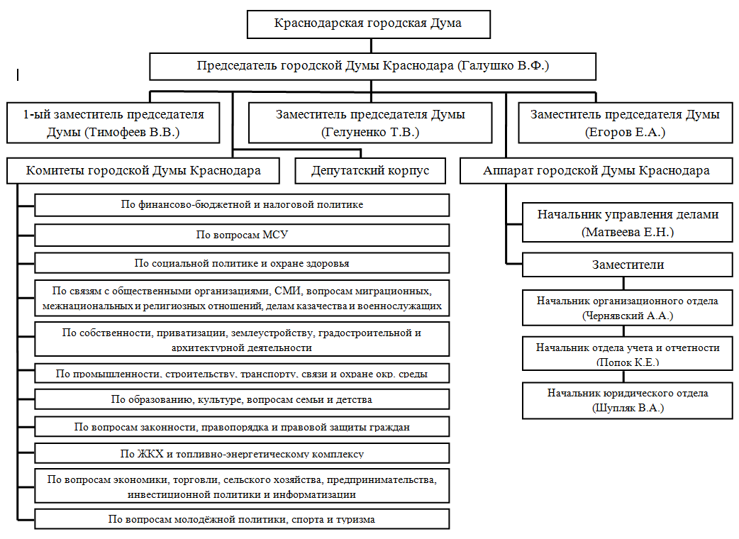
Рисунок 5 – Структура Краснодарской городской Думы

К функциям председателя Краснодарской городской Думы относятся [9]:
1) обязанность председательства на заседаниях городской Думы, их созыв и доведение до сведения депутатов времени и места их проведения, а также проекта повестки дня;
2) организация работы городской Думы, её комитетов и временных комиссий;
3) содействие депутатам городской Думы Краснодара в осуществлении ими депутатских полномочий;
4) обеспечение соблюдения внутреннего распорядка городской Думы;
5) обязанность представления городской Думу в отношениях с населением города Краснодара, в органах государственной власти, органах МСУ, СМИ и т.д.;
6) способность руководить подготовкой заседаний городской Думы, формировать и подписывать повестку дня них;
7) возможность направлять проекты решений городской Думы и материалы к ним в комитеты по вопросам их ведения;
8) осуществление функций распорядителя бюджетных средств местного бюджета, предусмотренных на обеспечение деятельности городской Думы Краснодара, возможность открывать и закрывать счета в банковских учреждениях, подписывать финансовые документы;
9) возможность руководить управлением делами городской Думы;
10) возможность нанимать и увольнять муниципальных служащих и иных работников городской Думы Краснодара, применять к ним санкции;
11) координация деятельности комитетов и временных комиссий;
12) возможность представления интересов городской Думы в суде, выдача доверенностей от её имени;
13) способность принимать меры по обеспечению гласности её работы, учёту мнения населения по наиболее значимым вопросам общественной жизни;
14) рассмотрение обращений, поступающих в городскую Думу Краснодара, приём граждан.
Депутатом Краснодарской городской Думы может стать гражданин РФ в возрасте 18 лет и старше, обладающий пассивным избирательным правом.
Так, в сентябре 2015 года прошли выборы депутатов Краснодарской городской Думы VI Созыва [14]. Как видно из рисунка 6, из 48 депутатов 36 кандидатов избирались по одномандатным избирательным округам, а остальные - распределились между политическими партиями в зависимости от итогов голосования по партийным спискам.

Рисунок 6 – Соотношение мест в городской Думе Краснодара

По предварительным данным, по 35 одномандатным избирательным округам победили кандидаты от «Единой России», набравшие 54-77% голосов жителей в своих избирательных округах. По одному округу избран самовыдвиженец Игорь Самохин, который ранее представлял интересы жителей своего округа в составе городской Думы IV и V созывов [14].
Итоги голосования по партиям после обработки 100% бюллетеней отражены на рисунке 7.

Рисунок 7 – Итоги голосования по партийным спискам
Проанализировав данные рисунка 7, можно сделать вывод о том, что мандаты в городскую Думу получили: «Единая Россия» — 8 мест, КПРФ — 2, «Справедливая Россия» — 1, ЛДПР — 1. Следовательно, состав городской Думы Краснодара является многопартийным.
Депутат может выполнять свои обязанности на постоянной и не постоянной основе. Число тех депутатов, которые работают на постоянной основе, не может превышать 4 человек [10]. Они не вправе:
1) заниматься предпринимательской деятельностью лично или через доверенных лиц, а также участвовать в управлении хозяйствующим субъектом, если иное не предусмотрено ФЗ;
2) заниматься иной оплачиваемой деятельностью, за исключением преподавательской, научной и иной творческой деятельности. Но и эти виды деятельности не должны финансироваться исключительно за счёт средств иностранных государств, международных и иностранных организаций, иностранных граждан и лиц без гражданства, если иное не предусмотрено международным договором РФ или законодательством РФ;
3) входить в состав органов управления, попечительских или наблюдательных советов, иных органов иностранных некоммерческих неправительственных организаций и действующих на территории РФ их структурных подразделений, если иное не предусмотрено международным договором РФ или законодательством РФ.
4) участвовать в качестве защитника или представителя (кроме случаев законного представительства) по гражданскому или уголовному делу либо делу об административном правонарушении.
Депутаты вправе объединяться в группы и фракции по партийной принадлежности, политическим или иным интересам, их регистрацией занимается представительный орган.
Депутаты представительного органа, которые избираются от смежных территориальных избирательных округов, способны объединяться в территориальные депутатские группы, взаимодействующие с организациями и структурными подразделениями местной администрации. Основными функциями таких группировок считается изучение общественного мнения, прием избирателей и решение иных вопросов.
Основной формой деятельности Краснодарской городской Думы являются её заседания, периодичность созыва которых определяет Устав г. Краснодара и регламент представительного органа. Эти заседания проводятся не реже одного раза в месяц и считаются правомочными только в том случае, если в них принимает участие половина избранных депутатов городской Думы.
Заседания подразделяются на три типа: очередные, внеочередные и чрезвычайные [9].
Очередные заседания – те, которые проводятся не реже одного раза в месяц в строгом соответствии с планом работы городской Думы.
Внеочередные заседания – это такие заседания, которые созываются не позднее чем в недельный срок по требованию главы г. Краснодара либо не менее половины от установленной численности депутатов городской Думы Краснодара.
Чрезвычайное заседание - созывается председателем Краснодарской городской Думы Краснодара, а в его отсутствие - первым заместителем председателя или заместителями председателя городской Краснодарской Думы в течение полусуток с момента наступления следующих ситуаций:
1) введения на территории Краснодарского края или г. Краснодара чрезвычайного положения;
2) наличия угрозы конституционному строю государства, внешнего военного нападения, возникновения межнациональных или иных конфликтов;
3) массовых нарушений общественного порядка в г. Краснодаре;
4) возникновения эпидемий, стихийных бедствий;
5) осуществления террористических актов, связанных с захватом людей;
6) других чрезвычайных обстоятельств.
Однако на практике в г. Краснодаре никогда не проводились чрезвычайные заседания городской Думы.
Депутаты, принимающие участие в заседаниях Краснодарской городской Думы наделяются определенным спектром прав и обязанностей, ознакомиться с которым можно при помощи рисунка 8.
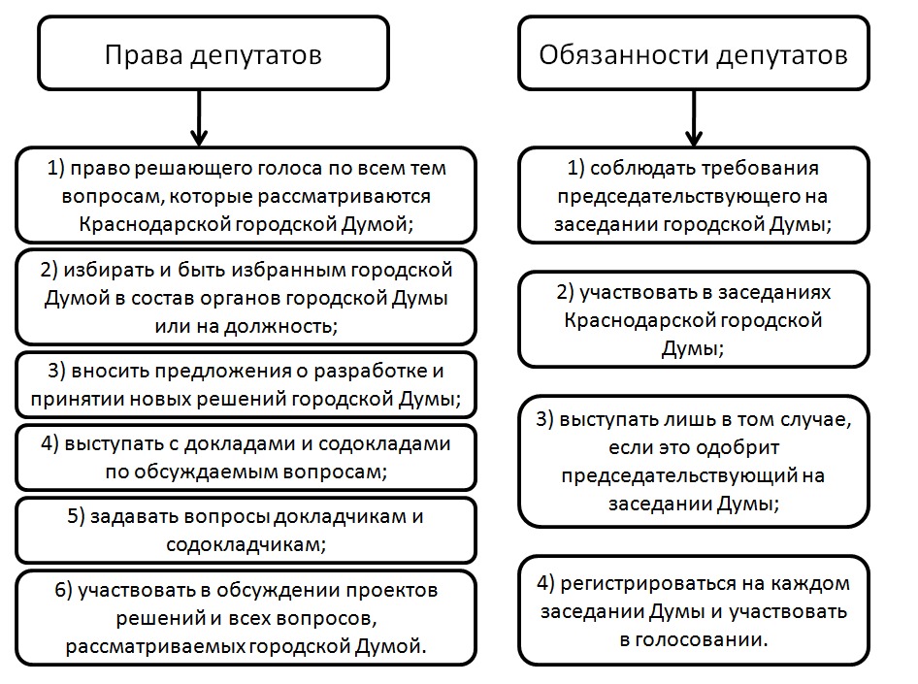
Рисунок 8 – Права и обязанности депутата, принимающего участие в заседании Краснодарской городской Думы

Правами и обязанностями наделен и председательствующий на заседаниях Краснодарской городской Думы. Они отражены на рисунке 9.
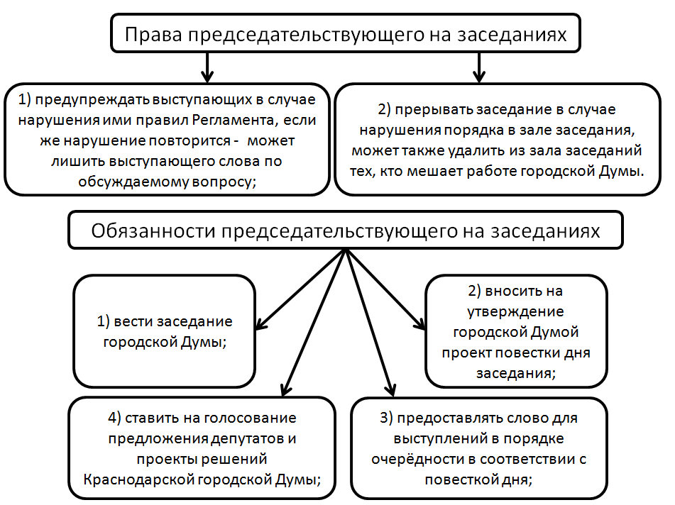

Рисунок 9 - Права и обязанности председательствующего на заседании Краснодарской городской Думы

Он не может высказывать собственное мнение по поводу того или иного вопроса, выносящегося на обсуждение, ему запрещено комментировать выступления и оценивать самих выступающим.
Таким образом, Краснодарская городская дума наделена весьма широким спектром обязанностей, позволяющих ей регулировать сферу социально-экономического развития г. Краснодара на законодательном уровне.
Также можно сказать, что Краснодарская городская Дума имеет развитую структуру, позволяющую результативно исполнять множественные функции, возложенные на нее.
ЗАКЛЮЧЕНИЕ
Целью курсовой работы являлось изучение механизма формирования и деятельности представительных органов МСУ и определение их роли в современном обществе.
В ходе исследования автором были сделаны следующие выводы и обобщения:
- дано определение представительного органа МСУ. На основе анализа научных источников установлено, что представительный орган – это выборный орган МСУ, обладающий правом представлять интересы населения и принимать от его имени решения, действующие на территории всего МО;
- раскрыт порядок формирования представительных органов МСУ. Порядок формирования представительных органов для поселений и для муниципальных районов может быть различен. Представительный орган поселения всегда состоит из депутатов, избираемых на муниципальных выборах. Если же в таком малочисленном поселении проживает менее 100 человек (или от 100 до 300, если это предусмотрено уставом поселения), обладающих избирательным правом, то в этом случае представительный орган поселения не формируется и его полномочия осуществляются сходом граждан;
- описана структура представительного органа МСУ. Структура Краснодарской городской Думы включает в себя несколько звеньев. Высшими должностными лицами являются председатель Думы (Галушко В.Ф.) и его заместители. Также в её состав входит депутатский корпус, аппарат городской Думы (включающий начальника управлением делами и трех его заместителей) и 11 комитетов;
- определены основные положения, относящиеся к компетенции представительных органов МСУ. Согласно Уставу МО г. Краснодар, Краснодарская городская Дума выполняет 6 ключевых функций:
- принимает обязательные для всех правила по предметам ведения г. Краснодара, которые бы предусматривал устав этого города;
- устанавливает местный бюджет и ведет строгий отчет, касающийся его исполнения;
- принимает планы и программы о развитии г. Краснодара, утверждает отчеты, касающиеся его исполнения;
- устанавливает местные налоги и сборы;
- определяет управленческий порядок и распоряжается муниципальной собственностью;
- осуществляет контроль над деятельностью органов МСУ и их должностных лиц, предусмотренных уставом г. Краснодара.
5) определена ключевая проблема представительных органов МСУ и предложены способы её решения. Основная проблема представительных органов заключается в том, что конституционная формула МСУ не реализована, поскольку и институты непосредственной демократии не функционируют в необходимом качестве, и представительная демократия в МСУ не справляется со своими задачами. Соответственно, необходима более четкая, лаконичная, не допускающая двусмысленности, регламентация деятельности представительного органа МСУ.
Последовательная научно обоснованная реализация конституционных принципов и гарантий представительных органов МСУ, обеспечение их материально-финансовой и иной автономии и независимости от государственного аппарата в рамках муниципальной компетенции позволят этому важнейшему институту ускорить формирование и развитие гражданского общества в РФ, повысить активность населения и приблизить власть к народу.

СПИСОК ИСПОЛЬЗОВАННЫХ ИСТОЧНИКОВ
- Бабун Р.В. Организация местного самоуправления. М.: КноРус, 2013. С. 11
- Мокрый В. С. Государственное и муниципальное управление: реализация реформ. М.: КНОРУС, 2008.
- Замотаев А. А. Местное самоуправление: основные понятия и термины. М.: «Муниципальная власть», 1999. С. 66.
- Кокотов А.Н., Саломаткин А.С. Муниципальное право. М.: Юристь, 2005.
- Четвериков В. С. Муниципальное право. М.: ИНФРА-М, 2003. С. 93.
- Выдрин И. В. Муниципальное право России. М.: Норма, 2004.
- Кутафин О.Е., Фадеев В.И. Муниципальное право Российской федерации. М.: Проспект, 2007
- Дементьев А. Н. Местное самоуправление в РФ. М.: Норма, 2007.
- Об общих принципах организации местного самоуправления в Российской Федерации [Электронный ресурс] : федер.закон Рос. Федерации от 6 октября 2003 г. № 131-ФЗ : принят Гос. Думой Федер. Собр. Рос. Федерации 16 сентября 2003 г. : одобр. Советом Федерации Федер. Собр. Рос. Федерации 24 сентября 2003 г. Доступ из справ.-правовой системы «КонсультантПлюс»
- Устав МО г. Краснодар [Электронный ресурс]. от 12 июля 2003 г. Доступ из справ.-правовой системы «КонсультантПлюс»
- Структура городской Думы [Сайт Администрации МО г. Краснодар и городской Думы Краснодара] URL: https://www.krd.ru/gorodskaya-duma/struktura-gorodskoy-dumy/ (дата обращения: 13.04.2016)
- Мачульская И.Г. Институционализация местного самоуправления в системе власти Российской Федерации: Дис. … канд.юрид.наук. М., 2001.
- Бюджет для граждан [Сайт Администрации МО г. Краснодар и городской Думы г. Краснодара] URL: http://krd.ru/uploads/files/2015/11/26/22712-byudzhet-dlya-grazhdan-2016.pdf (дата обращения: 19.04.2016)
- Новый состав городской Думы Краснодара будет многопартийным [Сайт Администрации МО г. Краснодар и городской Думы Краснодара] URL: http://krd.ru/administratsiya/struktura-administratsii/glava_goroda/news_14092015_182348.html (дата обращения: 27.04.2016)

